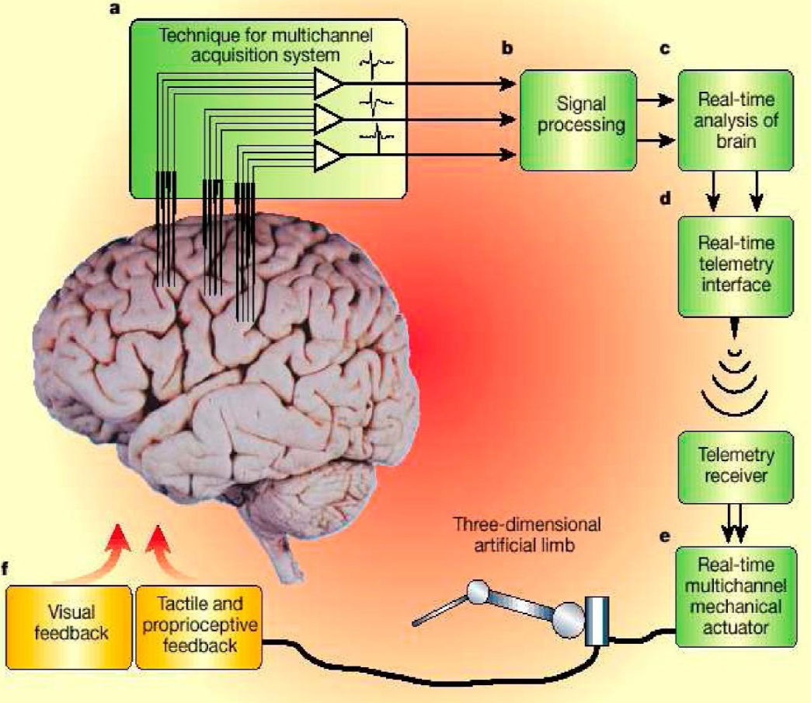
Agy-gép interfészek

Alkalmazások, célok
- Gépek irányítása közvetlenül az agy által
  - Sérült (béna) emberek: robot végtagok, számítógép kurzor, saját izmaik mozgatása
- Közvetlen stimulálása az agynak, megkerülve az érzékszerveket
  - Vakok, süketek stb. számára
  - Bemenet: extra információk

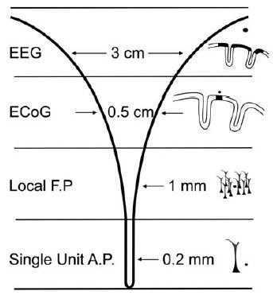
Eszközök: az idegi tevékenység felvételéhez
- Nem invazív (testbe nem hatoló)
  - Elektroenkefalogram (EEG) (100 millió neuron szinkron aktivitása!)
  - Magnetoenkefalogram (MEG)
- Tartósan beültetett elektródák az agyban
  - Elektrokortikogram (ECoG): agykéreg felszínéről való felvétel, jobb időbeli és térbeli felbontás
  - Lokális mező potenciál (Local field potential - LFP)
  - Multi-unit aktivitás (MUA)
  - Single unit akciós potenciál

Eszközök: az agy stimulálása
- Nem invazív: nem specifikus, az nagy részére hatással van
  - Mágneses stimuláció a koponyán keresztül (transzkraniális mágneses stimuláció/ingerlés (TMS)): Elektromágneses indukciót használ, hogy elektromos áramot indukáljon. Használják különböző neurológiai és pszichiátriai rendellenességek kezelésére.
- Beültetett elektródákkal:
  - Szelektív Micro-stimuláció: Viszonylag kevés neuronra hat.
    - Pl.: Majmok agyában lévő elsődleges szomatoszenzoros Micro stimuláció. Jutalmat kapott, ha megkülönböztette az inger mintákat, több mint 90%-os siker gyakorlás után.
    - Pl.: Egy patkány agyában található motoros kéreg piramissejtjének intracelluláris stimulusa bajuszmozgást idézett elő. Az akciós potenciálok száma határozza meg a látenciáját a kialakult mozgásnak, és az akciós potenciál frekvenciája határozza meg a bajusz mozgás irányát és amplitúdóját.

Eddigi eredmények
- Felvételek különböző (motor) kérgi területekről mozgó robot eszközök használatához.
- Alapvető megállapítás: populáció kód („populáció vektor”)
- Populáció kód: melyik információ van kódolva a neuronok egy csoportjában.
- Nicolelis csoport:
  - Párhuzamos felvételek majmokban és patkányokban több területen (30-100 neuron).
  - Motoros paraméterek megszerzése (adatgyűjtése) lineáris predikciós technikákkal és mesterséges neurális hálózatokkal.
  - Mozgatása egy robot végtagnak 3D-ben és 1D-ben on-line (közvetlen, számítógéphez kapcsolt?) mozgás előrejelzése által, közben több feladat.
- Schwartz, Donoghue, Nicolelis csoportjai:
  - Zárt „hurok” rendszer, vizuális visszajelzéssel
  - Hatékonyság javítása gyakorlással
  - A neuronok tüzelési viselkedésének megváltozása
  - Gyakorlás után a robot kart lehet mozgatni izommozgás nélkül
- LFP-t szintén lehet használni előrejelzés céljából, és jobban működik, amikor MUA- val vagy SUA-val van kombinálva.
- Emberekben: Az EEG lassú kérgi potenciáljainak irányítását meg lehet tanulni - „elme-vezérelt írógép” (egy sor bináris választással)
- Yoichi Miyawaki et al.: Vizuális kép rekonstrukciója V1 és V2-ből fMRI felvételek alapján.

Cél orientált robot kar irányítás
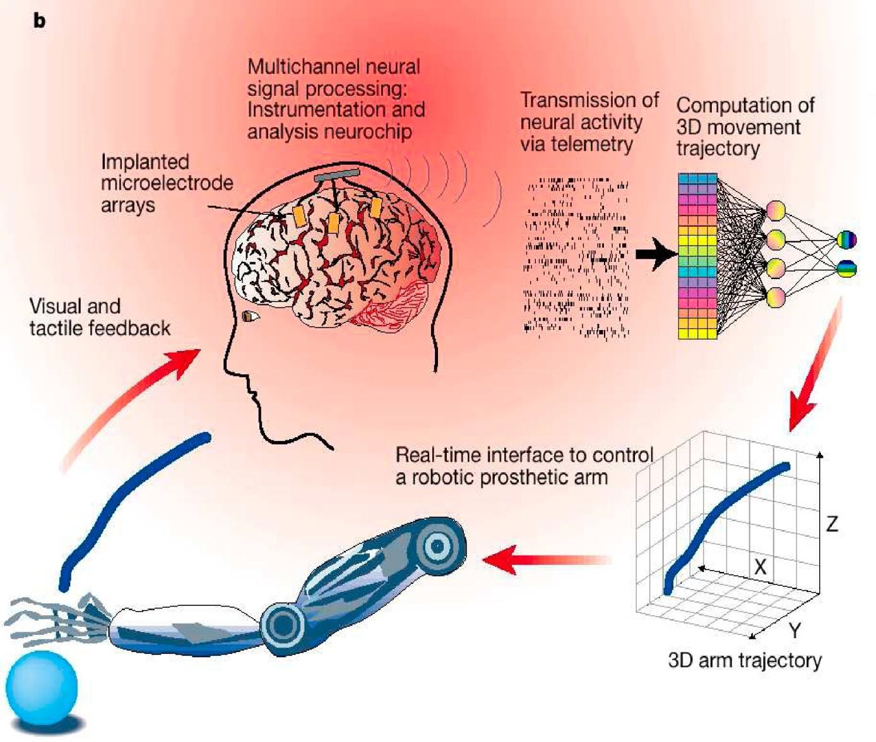
Velliste et al. (2008): Majmok irányítottak egy robot kart motoros kérgi aktivitással egy öneállátó tesztben. A robot karnak két ízülete volt egy ’fogóval’ és 5 szabadsági fokkal: 3 a vállnál, 1 a könyöknél és egy a kéznél. A majom korlátozva volt és és a kezet csak a beültetett mikroelektróda tömbön keresztül tudta irányítani, ami az elsődleges motoros kéregbe volt ültetve. Csak viszonylag kevés neuront használt a mozgáshoz (tipikusan 15-25 sejtet).

Kurzor és robot kar mozgatás (ember által)
Hochberg et al.: Elsődleges motoros kéreg aktivitásának felvétele 96-microelektróda tömbbel. Az addíciós minták az tervezett kézmozdulatok által volt generálva. A felvett információkat dekódolták és a beteg több feladatot is el tudott végezni.
      - Számítógép kurzor mozgatása 2D-ben
      - Műkéz kinyitása és becsukása.
      - Működtetett egy távirányítót, miközben beszélgetett.

Eddigi eredmények – közvetlen neuron stimuláció

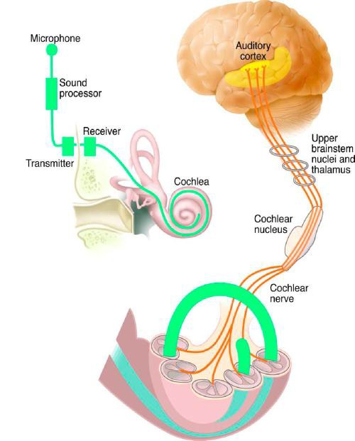
Helyettesítő érzékszervek:
Cochleáris implantátumok
  - Külső részek:
    - Mikrofon, amely felveszi a hangot
    - Hang processzor, amely szűri és szétválogatja a hangokat csatornákba
    - Jeladó, amely továbbítja a teljesítményt és a hangjeleket elektromágneses indukció által
  - Belső részek:
    - Egy vevő, amely megkapja a jeladó jelét
    - Elektródok tömbje (akár 24), amely
    - impulzusokat kült a chocleáris ideghez.
A choclea le van képezve topografikusan a hang frekvenciája alapján, a felvett frekvenciával csökken, ahogy mozog tovább a csúcstól

Helyetteítő érzékszervek:
retina implantátumok
  - Subretinális implantátum:
    - Csapok és pálcikák egy szilikon lemezzel vannak helyettesítve, amelyen ezernyi fény-érzékeny fotodióda található, ahol minden dióda egy stimuláló elektródával van ellátva.
    - Fény a diódákon előidézi, hogy az elektródák áramot adjanak a megmaradt (nem fotoreceptor) neuronoknak a retinában.
  - Epiretinális implantátum:
    - Nincsenek fény érzékeny diódái, de jeleket vesz egy kamerából a testen kívülről.
    - Elektródok közvetlenül stimulálják a gangilon sejteket, amelyek axonjai továbbítják az információt az agyhoz a látóidegen keresztül.
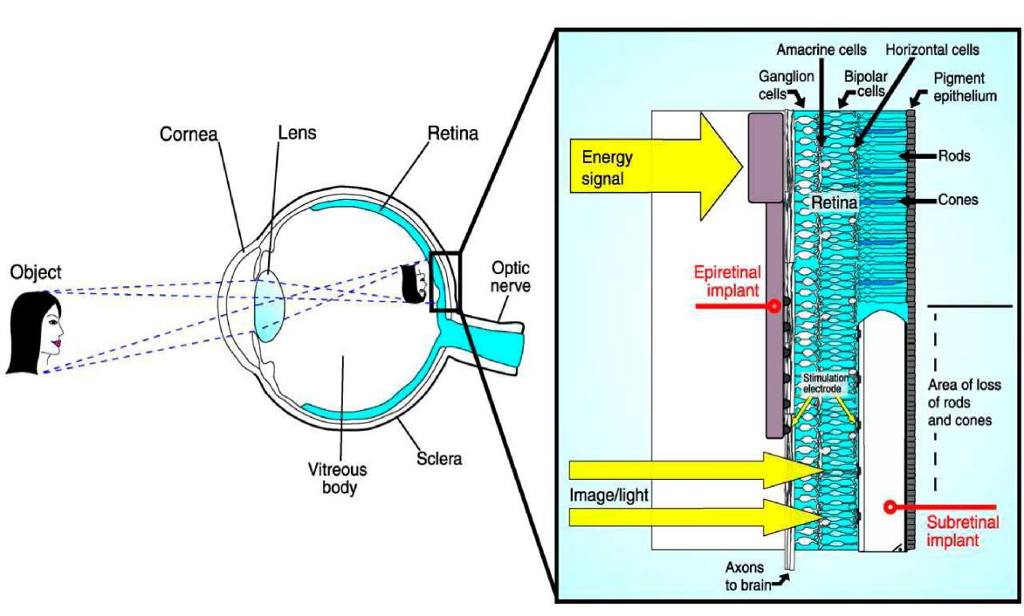

Eddigi eredmények – egyetlen sejt stimulációja
- Houweling el al. (2008):
Gyakorlás alkalmával a patkányok jutalmat kaptak, ha reagáltak a barrel kéreg alacsony intenzitású microstimulációra (a patkány szomatoszenzoros kérgének része, mely detektálja a bajusz mozgásokat).
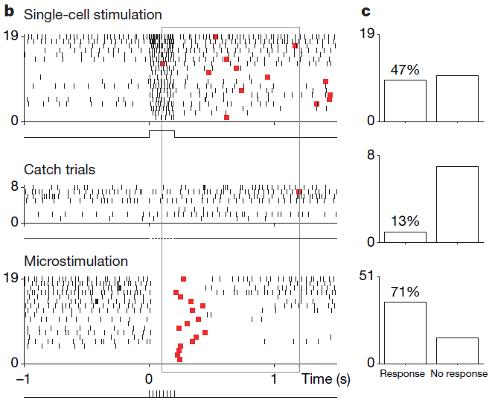
Kép: Gyakorlás után az állatok reagáltak egy sejt stimulációra.
  - Bal oszlop: Reagálások egy sejt stimulációra, microstimulációra és ’catch’ vizsgálat.
  - Vonalak: akciós potenciálok
  - Piros négyzetek: Első reagálás a stimulációra
  - Jobb oszlop: A válaszok mennyiségi meghatározása
Az serkentő neuronok okozta a válasz gyenge torzulását, gátló neuronok stimulálása nagyobb érzékszervi hatáshoz vezetett
- Más célokra:
        - Tüneti kezelés Parkinzon kórra a subthalamikus mag stimulálása által
        - Epilepszia kontrolálása felvétellel és stimulációval: Jutalom szerzés mint egy a eredmény a stimulációnak (self-stimulation kísérletek)

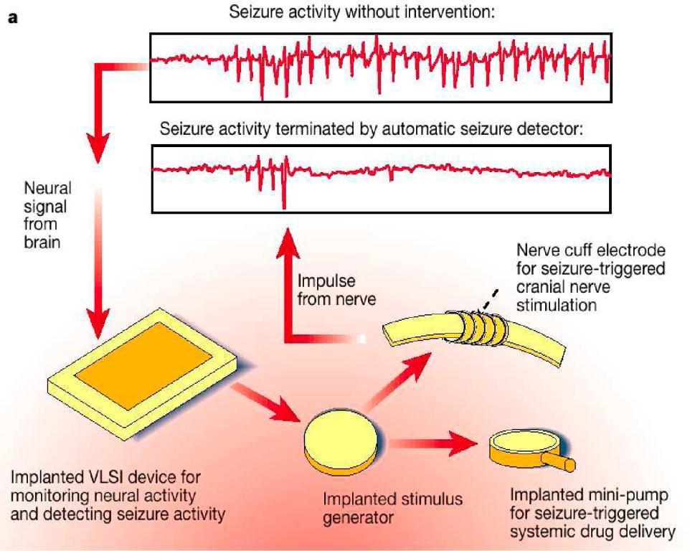
- A technikák kombinálása: „távirányítású patkány”
A patkány megtanulta, hogy időszakosan jutalmat kap, ha egyenesen előre fut és helyesen fordul el, annak megfelelően, hogy milyen jobbra vagy balra mutató jelet mutattak neki.
- Kék nyilak: irány, amely egy „irány” parancs kiadásakor meg volt adva
- Fekete nyilak: Irány 1 másodperccel a parancs után.
- Piros nyilak: Fej pozíció
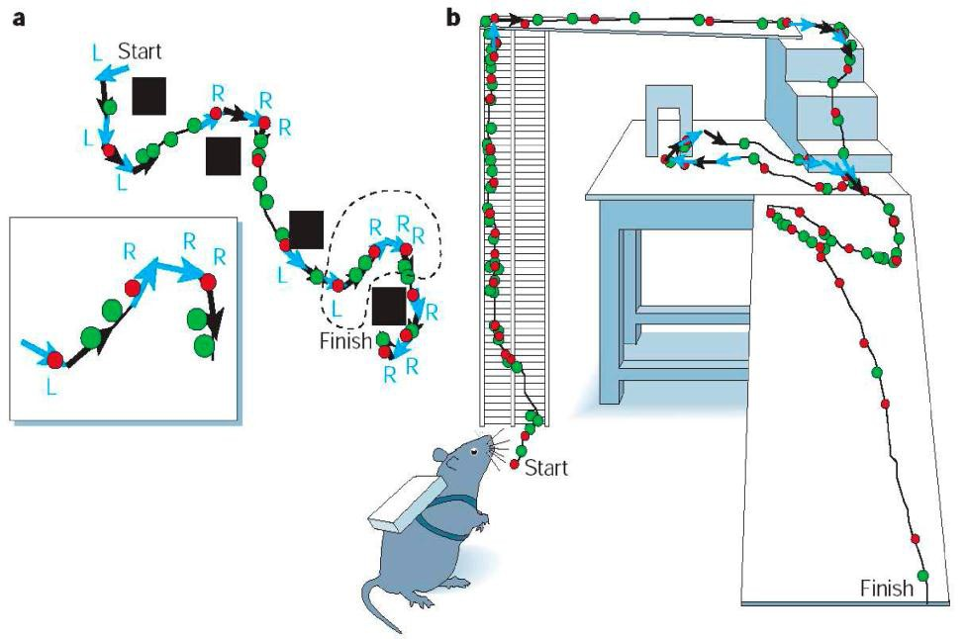
- Zöld nyilak: Egyenes parancs

Problémák, feladatok
• Az eszközök irányítása neurális felvételek alapján közel van a megoldáshoz, de vannak problémák vele:
o Hosszú-távú stabilitás (szövetek változása, pl.: hegek megváltoztatják a conductivitást, ficam, berendezések meghibásodása)
o Közvetlen izom stimuláció
o Agy plaszticitás és azok határai
• Problémák a közvetlen agyi stimulációkkal:
o Nincs szelektív technika, különösen a populációs szintnél
o De, néha csak egyetlen neruon számít (bajusz mozgást egy patkányban ki lehet váltani egyetlen motoneuron stimulálásával).

